ĆWICZENIE 5

Kompresja algebraiczna obrazów – algorytm PCA

1. Przy pomocy funkcji zapisanych w plikach ***kom2d.m*** i ***dek2d.m*** zbadałem dla dwóch wybranych obrazów „trees” i „mandrill” zależność **SNR**(**p**) **p**=1, 2, 3, 4, 5, 10, 15, 20, 25, 30, 35, 40, 45, 60, 64.
2. W środowisku graficznym wstawiłem data tips dla wartości p=20 i p=40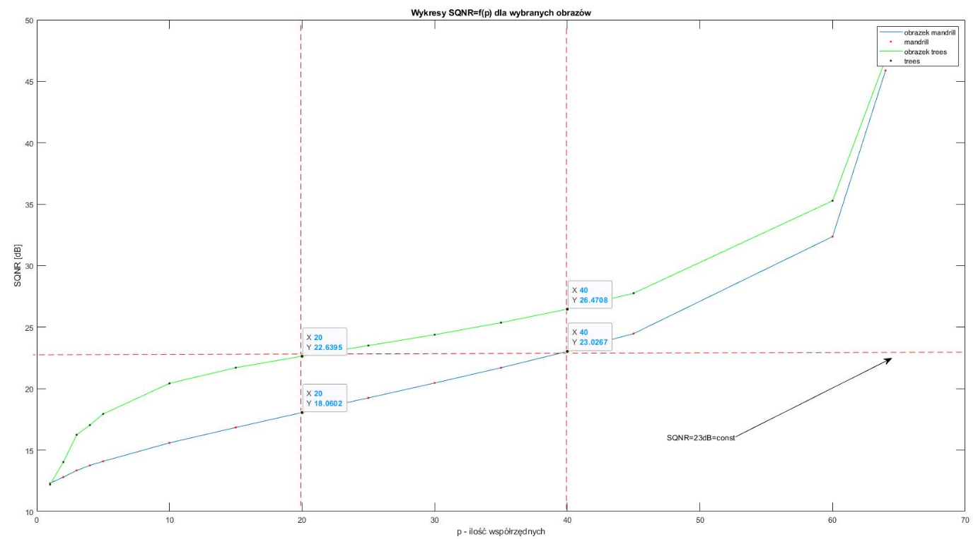Obrazek 1. Obrazek „trees” i „mandrill” względem parametru p i SQNR.

Z obrazka 1. wynika, zależność SQNR od p. Dla wartości p=20 obraz „trees” posiada SQNR na poziomie 22,64 dB, natomiast „mandrill” 18,06 dB. Dla wartości p=40 obraz „trees” posiada SQNR na pozimie 26,47 dB, natomiast „mandrill” 23,03 dB.

Obrazek „Trees” lepiej podaje się kompresji. Różnica SQNR dla parametru p=20 wynosi 4,6 dB natomiast dla p=40 różnica ta zmniejsza się do 3,4 dB.

1. Oceniłem w sposób subiektywny jakość obrazu po dekompresjidla obrazu **trees**.

Tabela 1. Wrażenia subiektywne dla obrazku „trees”.

|  |  |  |  |
| --- | --- | --- | --- |
| Parametr  **p** | Wrażenia subiektywne | **SQNR**  [dB] | Stopień kompresji **η** |
| 1 | Efekt blokowości na całym obrazie, brak możliwości rozróżnienia zawartości obrazu | 12.2 | 61.15 |
| 2 | Efekt blokowości na całym obrazie, brak możliwości rozróżnienia zawartości obrazu | 14.03 | 30.58 |
| 3 | Efekt blokowości na całym obrazie, możliwości rozróżnienia zawartości obrazu | 16.24 | 20.38 |
| 4 | Efekt blokowości z obszarami rozmycia obrazu, możliwości rozróżnienia zawartości obrazu | 17.04 | 15.29 |
| 5 | Efekt blokowości z obszarami rozmycia obrazu, możliwości rozróżnienia zawartości obrazu | 17.94 | 12.23 |
| 10 | Zanik efektu blokowości, widoczny efekt rozmycia obrazu, akceptowalna jakość | 20.43 | 6.12 |
| 15 | Niewielkie rozmycie obrazu | 21.70 | 4.08 |
| 20 | Obraz idealny | 22.64 | 3.06 |
| 25 | Obraz idealny | 23.50 | 2.45 |
| 30 | Obraz idealny | 24.39 | 2.04 |
| 35 | Obraz idealny | 25.37 | 1.75 |
| 40 | Obraz idealny | 26.47 | 1.53 |
| 45 | Obraz idealny | 27.76 | 1.36 |
| 60 | Obraz idealny | 35.28 | 1.02 |
| 64 | Obraz idealny | 46.76 | 0.96 |

Obraz „trees” utrzymuje efekty blokowości do p<10, zanik tych efektów obserwuje dla p=10. Obraz idealny stwierdzam dla parametru p=20.

1. Odczytałem rozmiar badanego obrazu „trees” i wyznaczyłem stopień kompresji h**(p)**.

Poddajemy kompresji algebraicznej obraz „trees” o wymiarach 256×344, który dzielimy na pod obrazy 8×8, a następnie tworzymy z nich wektory o długości 64. (64p rozmiar macierzy Q do rekonstrukcji).

Korzystam ze wzorów na całkowitą ilość wektorów:

$$L=\frac{256}{8}*\frac{344}{8}=1376$$

Wyznaczam ilość informacji na wejściu u wyjściu:

$$I_{WE}=64*L=64*1376=88064$$

$$I_{WY}=1376p+64p=1440p$$

Określam sposób kompresji:

$$=\frac{I_{WE}}{I_{WY}}=\frac{64*L}{1376p+64p}=\frac{88064}{1440p}=\frac{61,16}{p}$$

1. **Zadanie własne**:

Przedmiotem badań jest obrazek „mandrill”.

Poddajemy kompresji algebraicznej obraz „mandrill” o wymiarach 480×496, który dzielimy na pod obrazy 8×8 a następnie tworzymy z nich wektory o długości 64. Wyznaczamy stopień kompresji dla parametru 0<p<64.

Użyte wzory:

$$L=\frac{480}{8}*\frac{496}{8}=3720$$

$$I_{we}=64*L=64*3720=238080$$

$$I_{wy}=3720p+64p=3784p$$

η $=\frac{I_{we}}{I_{wy}}=\frac{238080}{3784p}=\frac{62,92}{p}$

Przykład η dla p=10:

η $=\frac{I_{we}}{I_{wy}}=\frac{238080}{3784*10}=\frac{62,92}{10}=6,292$

Tabela 2. Wrażenia subiektywne dla obrazka „mandrill”.

|  |  |  |  |
| --- | --- | --- | --- |
| Parametr p | Wrażenia subiektywne | SQNR | stopień kompresji |
| 1 | Efekt blokowości na całym obrazie, brak możliwości rozróżnienia zawartości obrazu | 12,2 | 62,92 |
| 2 | Efekt blokowości na całym obrazie, brak możliwości rozróżnienia zawartości obrazu | 12,8 | 31,46 |
| 3 | Efekt blokowości na całym obrazie, brak możliwości rozróżnienia zawartości obrazu | 13,35 | 20,98 |
| 4 | Efekt blokowości na całym obrazie, brak możliwości rozróżnienia zawartości obrazu | 13,76 | 15,73 |
| 5 | Efekt blokowości na całym obrazie, brak możliwości rozróżnienia zawartości obrazu | 14,08 | 12,58 |
| 10 | Efekt blokowości na całym obrazie, brak możliwości rozróżnienia zawartości obrazu | 15,59 | 6,29 |
| 15 | Zanik efektu blokowości, widoczny efekt rozmycia obrazu, akceptowalna jakość | 16,84 | 4,19 |
| 20 | Widoczny efekt rozmycia | 18,06 | 3,15 |
| 25 | Widoczny efekt rozmycia | 19,25 | 2,52 |
| 30 | Widoczny efekt rozmycia | 20,46 | 2,10 |
| 35 | Obraz idealny | 21,7 | 1,80 |
| 40 | Obraz idealny | 23,03 | 1,57 |
| 45 | Obraz idealny | 24,48 | 1,40 |
| 60 | Obraz idealny | 32,37 | 1,05 |
| 64 | Obraz idealny | 45,88 | 0,98 |

Efekt rozmycia i blokowości obrazka „mandrill” obserwuje dla parametru p<15. Dla p=15 efekt blokowości ustaje, jednak efekt rozmycia obserwowalny jest nadal do parametru p=35. Dla p=35 przyjmuje, że obraz zrekonstruowany jest idealny.

1. **Wnioski końcowe:**

Porównując moje subiektywne badania obraz trees traci efekty blokowości przy SQNR=20,43 dB odpowiada to parametrowi p=10 i stopni kompresji 6,12. Dla obrazu mandrill efekt blokowości zanika przy SQNR=16,84 dB odpowiada to parametrowi p=15 i stopniu kompresji 4,20.

Obraz idealny dla trees uzyskałem dla SQNR=22,64 dB odpowiadający parametrowi p=20 i stopniu kompresji 3,06. Natomiast obraz idealny dla mandrill wystąpił dopiero dla SQNR=21,7 odpowiadający parametrowi p=35 i kompresji 1,80.

Efekt blokowości obserwuje dla parametru p<10 dla trees i p<15 dla mandrilla, w obu przypadkach SQNR jest poniżej 20 dB. W przypadku obrazka mandrill efekt rozmycia występuje od parametru p=20 do p=30, natomiast w przypadku trees jedynie dla p=15

Dla punktu p=20 obrazek mandrill ma SQNR=18 dB, natomiast trees 22,64 dB, różnica SQNR wynosi ~4,64 dB.

Dla punktu p=40 różnica SQNR maleje do ~3,65, wynosi ona dla obrazka mandrill 23,02 dB , natomiast dla trees 26,47 dB.

Stopień kompresji dla obu obrazków jest podobny (jednak obraz trees kompresuje się lepiej, można to zauważyć po znaczącej różnicy SQNR zwłaszcza w początkowych etapach kompresji p<20), przykładowo dla parametru p=20 różnica w stopni kompresji wynosi ~0,09. Podnosząc parametr p różnica kompresji obrazków coraz bardziej się zmniejsza.

Progowa wartość parametru p dla obu obrazów zapewniająca idealną jakość po rekonstrukcji wynosi p=35. Dla tej wartości SQNR wynosi ~22 dB.